Una de las más útiles herramientas en R es la posibilidad de crear funciones. Podemos entender estas funciones como unos “programas” que crearemos dentro de R y que podemos llamar cuando precisemos de ellas.
Su estructura será:
‘Nombre’=function(argumento1, argumento2…){
‘expresión de la función’
}
Argumento 1 y argumento2 son las variables de las que va a depender nuestra función, y pueden ser cuantas queramos.
Por ejemplo, creemos esta función:
Si queremos llamarla en algún momento tendremos que usar la estructura:
‘Nombre’(argumento1,argumento2…)
Esta vez habrá que darle valores a los argumentos, por ejemplo:
Para una función con más de un argumento el proceso es exactamente el mismo:
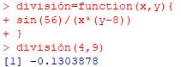
Hay que tener en cuenta que tenemos que seguir el orden correcto al poner los argumentos cuando llamemos a la función.
Aquí hemos usado como ejemplo de las expresiones de la función operaciones aritméticas simples, pero se pueden hacer programas más complejos e incluso se pueden utilizar objetos como vectores o matrices a modo de argumentos, siempre que los definamos antes.
Por ejemplo, en esta función para obtener el polinomio de base una interpolación de Lagrange:
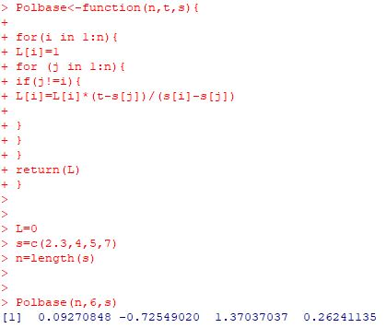

En general, las funciones os serán de mucha utilidad cuando tengáis que hacer programas grandes en R, pues os ahorrarán mucho trabajo y muchas repeticiones innecesarias.
Si queréis practicar con las funciones, tenéis ejercicios resueltos AQUÍ y si queréis ver un vídeo sobre ellas, aquí lo tenéis:

